Comunicato stampa n. 15 – 29 novembre 2018
Save the Brand 2018: Loison Pasticceri conquista il premio “Best Practice Tradizione e Innovazione”

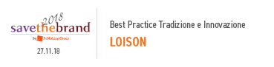 | Ecco la motivazione: “L’azienda dolciaria dispone di una struttura produttiva e commerciale agile e all’avanguardia, capace di mantenere i solidi legami con la tradizione pasticcera più antica e di rispondere alla domanda di un mercato globale”

Sono 26 le eccellenze italiane nei settori Fashion, Food e Furniture premiate, il 27 novembre al Four Seasons di Milano, al Save the Brand 2018, evento alla sua quinta edizione organizzato da LC Publishing Group.
Tra le oltre mille aziende analizzate da LC Publishing Group attraverso la ricerca “Fashion, Food, Furniture Brands – Il valore dei marchi delle aziende 3F” condotta da ICM Advisors, sono state selezionate le imprese italiane di medie dimensioni più virtuose, che negli anni sono riuscite a costruire il loro successo intorno al brand.
Loison Pasticceri ha conquistato il premio BEST PRACTICE TRADIZIONE E INNOVAZIONE con la seguente motivazione:
L’azienda dolciaria dispone di una struttura produttiva e commerciale agile e all’avanguardia, capace di mantenere i solidi legami con la tradizione pasticcera più antica e di rispondere alla domanda di un mercato globale
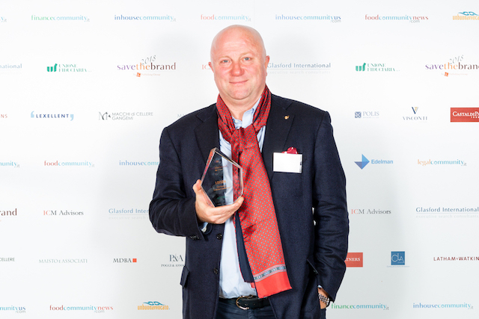
Per conoscere tutte le assegnazioni clicca qui.

Press Info:
press@loison.com
Giulia Marruccelli +39 347 0452739
Dario Loison +39 348 4106615
www.loison.com - press.loison.com
www.insolitopanettone.com
   

